Областное государственное учреждение дополнительного образования
«Центр поддержки одарённых детей «Гелиос»

«Биология и размножение представителей рода PAEONIA L. при интродукции в Рязанской области».

Выполнила: Соловьева Валерия, 10 класс
ОГБУДО «Центр одаренных детей «Гелиос»
Руководитель: п.д.о. Бердникова Н.Г.

Рязань 2022
Оглавление:
- Введение……………………………………………………...2
- Обзор литературы……………………………………………3
- Материалы и методика……………………………………....6
- Характеристика района исследования ……………………..8
- Результаты исследования……………………………………9
- Выводы………………………………………………………10
- Список литературы………………………………………….11
- Приложение…………………………………………………12

Введение
Пионы – ценные декоративные многолетники. Они долговечны, неприхотливы в выращивании, широко используются в озеленении. Цветы используются в срезку. В ландшафтном дизайне в настоящее время в моде природный стиль, где дикорастущие пионы из-за своей простоты, гораздо уместнее сортовых растений.
Многие видовые пионы имеют крупные яркие цветки розового, белого, красного и желтого цвета. Групповые посадки этих цветов красиво смотрятся на газоне, в миксбордере и др. Ранней весной отрастающие красноватые побеги прекрасно гармонируют с зеленой листвой первоцветов. Некоторые видовые пионы используют в медицине.
Актуальность: введение в культуру видовых пионов позволит расширить ассортимент цветочно-декоративных растений с более ранними сроками цветения.
Новизна: нами впервые в Рязанской области предпринята попытка создания коллекции видовых пионов.
Цель работы – изучение биологических особенностей видовых пионов в условиях Рязанской области с целью формирования коллекции этих растений, отбора наиболее перспективных для озеленения.
Задачи:
- изучить особенности семенного размножения пионов;
- приобрести семена пионов;
3) изучить ритмы роста и развития видовых пионов;
4) изучить биологию цветения и плодоношения;
5) Оценить успешность интродукции данных видов;.
6. Определить перспективность использования исследуемых видов пионов в озеленении.

Литературный обзор
1.1. Видовые пионы в последнее время все чаще стали выращивать в культуре, из -за более раннего цветения, чем культурные травянистые, они декоративны и устойчивы к болезням. В природе некоторые виды этого растения встречаются редко, находятся под угрозой исчезновения и занесены в Красную книгу. Выращивание их в ботанических садах является одной из главной мерой по спасению этих видов. Способность дикорастущих видов пиона завязывать полноценные семена в условиях интродукции считается важнейшим критерием его адаптации к новым условиям произрастания. Все изучаемые виды пиона в условиях интродукции сохраняют свои природные формы, устойчивы к болезням и вредителям; растения проходят полный цикл развития в условиях выращивания в саду, как и в диком виде. Пионы ежегодно завязывают жизнеспособные семена, а многие виды дают самосев: аномальный, кавказский, узколистный и молочноцветковый.
Род пион (paeonia l.) относящийся к покрытосеменным растениям, немногочисленный, но очень древний, один из старейших цветковых растений семейства пионовые (paeoniaceae rudolphie);
В России пионы появились в XVIII веке, но особое распространение получили в середине XX века. Ученые активно занимались селекционной работой, выводя новые сорта с различной окраской венчика, махровые и полумахровые. Все это проводилось с травянистыми пионами. Но изучение дикорастущих видов пиона и введение их в культуру показало, что многие из них не менее декоративны и их также можно использовать в озеленении.
Характеристика пионов.
Пион уклоняющийся (P. Anomala) многолетнее травянистое растение до 100 см и более высотой. Цветки чаще одиночные, правильные, околоцветник двойной, до 13 см в диаметре. Плоды листовки с несколькими семянами. Цветет в мае, плоды созревают в июле. В диком виде произрастает на северо-востоке Европейской части России, в Западной и Восточной Сибири, в горах Казахстана и Средней Азии. Он преимущественно лесной вид, встречается в негустых лесах с разным древостоем, на опушках, полянах и лесных лугах, высокотравных полянах в горах.
Чаще всего пион растет одиночно, отдельными кустами, но иногда образует небольшие заросли, предпочитает умеренно увлажненные, богатые гумусом почвы. Вид зимостойкий.
Пион Млокосевича (Paeonia mlokosewitschii) многолетнее травянистое растение. Свое название этот вид получил в честь польского натуралиста Людвика Млокосевича, часто рассматривают как подвид пиона крымского. В природе растет на Кавказе: Азербайджан, Грузия и Дагестан. Эндемик. Описан из Кахетии. Произрастает по скалам и открытым склонам лесной зоны.
Корневище утолщенные, веретенообразные, коричневые. Побеги высотой 100 и более см. Листья дваждытройчатые, сизые, покрытые восковым налётом. Цветки жёлтые или бледно-жёлтые, диаметром до 10—12 см. Плоды войлочно- опушённые, дугообразно-отвороченные.
Созревают в августе.
Пион кавказский- многолетнее травянистое растение. Корень стержневой, корневище горизонтальное, мясистое. Растение высотой 0,7—1 м. Листья двояко тройчатые, с продолговато-овальными или продолговато-эллиптическими долями, покрытые сероватым восковым налётом и усеянные редкими волосками. Цветки малинового, иногда розового цвета, крупные 8—10 см в диаметре, одиночные. Растет на Кавказе на просеках в горных лесах, на лугах от предгорий до субальпийской зоны. Вид занесён в Красную книгу Российской Федерации, а также некоторый регионов России: Республики Адыгея, Дагестана, Краснодарского и Ставропольского края, Республики Северная Осетия—Алания.
Пион молочноцветковый в природе встречается в Монголии, Китае, Корее и Японии. В России - в Читинской области, в Приморье, на Дальнем Востоке. Растет по сухим, открытым, каменистым склонам, долинам, берегам рек. Высота куста 60—100 и более см. с одним или несколькими цветками. Стебли голые, листья дваждытройчатые. Цветки диаметром 8—14 см; лепестков 5—10. Окраска венчика белая, розовая, бордовая; тычинки золотисто-жёлтые; Плодиков 3—6. Семена овальные, чёрные. Цветет в мае — начале июня. Плоды созревают в сентябре. Пион молочноцветковый впервые попал в Англию в середине 18 века, став прародителем большинства современных садовых пионов. Пион молочноцветковый хороший медонос. Также этот вид используется в традиционной китайской медицине и японской медицине в лечебных целях. Действующее вещество — пионифлорин. Препараты корня используется для профилактики деменции, для снижения температуры и боли, для остановки кровотечений.
Семенное размножение пионов
Семена имеют недоразвитый зародыш, который развивается в ходе созревания. Поэтому необходимо сеять свежесобранные семена в грунт в сентябре-октябре, тогда всхожесть будет до 90%., посеянные в мае -20%. Хранящиеся семена при комнатной температуре быстро теряют всхожесть. Для того чтобы семена быстрее проросли нужна дробная стратификация. Первый этап- семена должны находится сутки при переменной температуре плюс 18-30 градусов до появления корешка. Второй этап- проросшие семена высевают в ящик при температуре плюс 5 градусов до появления первого листа, в мае выставляют на улицу, в августе пересаживают в открытый грунт. Сеянцы зацветают как правило на 4-6 год.
Материалы и методика исследований:
Материалом для исследования послужили семена видовых пионов: молочноцветкового (paeonia. Lactiflora pall.), уклоняющегося (p. Anomala l.), Млокосевича (p. Mlokosewitschii lomakin), кавказского (p. Caucasica (schipcz.) Schipcz), а также растения этих видов пионов.
Опыт проводился в течение четырех лет. Семена пионов (по 20 штук каждого вида) были приобретены в частном дендрарии в Рыбновском районе осенью 2017 г. и сразу высеяны в грунт, т.е. проходили естественную стратификацию. Семена пиона кавказского были приобретены осенью 2019 г. В течение следующих лет проводились наблюдения за ростом и развитием сеянцев, также использовали данные о пионах, с которых были собраны семена в частном питомнике.
Фенологические наблюдения в течение вегетационных периодов 2018-2022 гг. проводились два раза в неделю, данные фиксировались в дневник полевого опыта. Нами отмечались следующие фенологические фазы: отрастание, активная вегетация, бутонизация, цветение, завязывание плодов, созревание плодов, конец вегетации. В период активной вегетации и окончания вегетации эти пионы помимо красивых цветов создают декоративно лиственный эффект за счет различной формы листвы и рассеченности листовой пластинки, что эффектно дополняет пионарий.
Весеннее отрастание отмечаем в период появления молодых ростков из почвы (Карписонова, 1979).
Активная вегетация включает появление листьев, рост побегов, полное облиствление побегов, начало окрашивания листьев. Конец вегетации определяется засыханием и отмиранием листьев.
Бутонизация определяется от появления бутона до начала его раскрытия.
Цветение отмечается в период зацветания единичных цветков. Конец цветения - при отцветании 75-80% растений.
Завязывание плодов отмечается после опадения венчика и набухание завязи.
Созревание плодов отмечается при открывании листовки и окрашивании семян в черный или коричневый цвет. В этот период оценивается семенная продуктивность растений.
При оценке адаптации пионов использовали шкалу баллов, разработанную Бакановой в Донецком ботаническом саду. Каждый балл отражает в цифрах степень успешности переселения растения в новые для них условия. В шкале основными критериями являются устойчивость кнеблагоприятным климатическим условиям, регулярное цветение и плодоношения, наличие самосева, саморасселение.

Характеристика района исследования:
Наблюдения проводили на участке Центра поддержки одаренных детей «Гелиос» в г. Рязани и в частном дендрарии, расположенном в Рыбновском районе.
Почва на участке серая лесная, хорошо окультуренная, среднего механического состава, РН почвы 6- слабокислая. Участок хорошо освещен. Климатические условия за исследуемый период были неодинаковыми по годам. Зима 2019/2020 года была теплой, без устойчивого снежного покрова. Низких температур (ниже 30 градусов не отмечено). Зима 2020/21 гг. была холодной, снежной. В ноябре 2020 г. наблюдались сильные морозы при отсутствии снежного покрова. Температура зимой опускалась ниже 30 градусов. Зима 2021/22 г. была холодной с устойчивым снежным покровом. Температура в апреле – мая 2022 г. была низкая, средняя температура в мае +14⁰.
В целом почвенно-климатические условия благоприятны для возделывания данных растений.
Фенологические наблюдения учитывались по методике фенологических наблюдений в ботанических садах СССР [5].

Результаты исследований.
В результате исследований нами отмечено, что семена пионов всходили в течение двух лет. Всего за два года выросло 8 сеянцев пиона молочноцветкового, 11 сеянцев пиона Млокосевича, 13 сеянцев пиона кавказского и 14 сеянцев п. аномального. Для дальнейших исследований нами были отобраны по три наиболее крепких растений каждого вида.
- По морфологическим признакам мы разделили их по высоте куста на три группы: низкорослые (пион Млокосевича) – высотой 45–60 см, среднерослые (пион кавказский) – 60–70 см и высокорослые ( пионы молочноцветковый и уклоняющийся) – 80–100 см.
- Цветки у всех исследуемых видов немахровые, диаметром 8–14 см.
- По окраске цветка данные виды с различным окрасом венчика: с белыми цветками (пион молочноцветковый), с малиновым (кавказский), желтыми (пион Млокосевича) и розовыми (пион уклоняюшийся).
- За весь период исследования повреждение растений от морозов не отмечено.
- Из проведенных фенологических наблюдений мы определили, что пионы уклоняющийся, Млокосевича относятся к группе раноцветущих растений (середина – конец мая), пион кавказский относится к группе среднераноцветущих (конец мая). Позже всех цветет пион молочноцветковый (середина июня).
- Раньше всех весной побеги появлялись у пионов уклоняющегося и Млокосевича, кавказского, затем у пиона молочноцветкового. Начало вегетации приходится на середину - конец апреля, в зависимости от погоды.
- В зависимости от вида и погодных условий период от начала отрастания до зацветания составляет от 25 до 30 суток. Наиболее продолжительным цветением (12-14 сут) характеризуются пион молочноцветковый.
- Семена у разных видов созревают со второй половины июля (пион уклоняющийся) до второй половины сентября (пион молочноцветковый).
- Цветение раньше всех отмечено у пиона уклоняющегося – на третий год, первые цветы у пиона Млокосевича и кавказского появились на четвертый год, у пиона молочноцветкового на пятый год.
- Все виды пионы завязывают семена. Пион уклоняющийся дает обильный самосев, Млокосевича дает единичный самосев. У остальных пока не отмечено.

Заключение:
В результате оценки успешности интродукции пионов выявлено, что
изученные виды достаточно хорошо адаптируются к условиям выращивания в культуре в условиях нашей местности. Они регулярно и массово цветут, плодоносят, дают единичный и массовый (п. уклоняющийся) самосев, не требуют полива и укрытия на зиму. Первыми начинают цветение пион уклоняющийся, затем Млокосевича, древовидный, заканчивает – пион молочноцветковый. Декоративны видовые пионы не только во время цветения, но и во время начала вегетации, и в период плодоношения, привлекая внимание необычной формой плодов. Также у пионов декоративны листья: сильно рассечённые у пиона уклоняющегося, голубовато – сизые у пиона Млокосевича, у пиона молочноцветкового в конце вегетации краснеют.
При размножении изученных видов пиона семенным способом очень долго ждать цветения. Всходы при посеве свежесобранными семена появляются часто только на второй год. Сеянцы растут медленно, в результате чего цветение наступает на четвертый - пятый год.
Растения неприхотливы в наших условиях, отличаются повышенной зимостойкостью и засухоустойчивостью.
Выводы.
Данные виды являются перспективными растениями для озеленения. Проходят полный цикл развития, дают полноценные семена, устойчивы в культуре к болезням и неблагоприятным условиям произрастания.
Таким образом видовые пионы можно использовать в озеленении, что позволит увеличить продолжительность цветения, разнообразить цветовую гамму цветника, придать декоративность за счет окраски и рассеченности листьев и необычной формы плодов осенью.
На данный момент нами на участке нашего Центра создана коллекция из видовых и древовидных пионов, а также сортовых травянистых пионов. В дальнейшем планируем увеличить видовое разнообразие этих растений для создания сада пионов.

Литература
1. Дубров В.М. Пион. – м.: вестник цветовода, 2006. 112 с.
2. Красная книга Российской федерации (растения и грибы) // составитель Камелин Р.В. и др. М.: товарищество научных изданий, 2008. 855 с.
3. Красная книга и находящиеся под угрозой исчезновения виды растений и животных Ставропольского края: редкие: отв. ред.: А. Л. Иванов, Ставрополь: полиграф сервис, 2002. 384 с.
4. Ставропольский ботанический сад им. В.в. Скрипчинского. Научно-популярный сборник. – Ставрополь: бюро новостей, 2019. 72 с.
5. Карписонова Р.А. Оценка успешной интродукции по данным визуальных наблюдений // тезисы докладов 6 делегатского съезда РБО. – л., 1978. С. 175– 176.
6. Методика фенологических наблюдений в ботанических садах СССР, М., 1975. 27 с. 7.
7. Реут А.А., Миронова Л.Н. Опыт семенного размножения редких видов
пиона флоры Башкирии // Вестник Оренбургского государственного университета. -2007.-№75.-С. 283-285.
8. Травянистые декоративные многолетники Главного ботанического сада им. Цицина Н.В. РАН:60 лет интродукции – М.:Наука, 2009.-369 9.Чуб В.В. Многолетники для ландшафтного сада". М.: Издательство: Эксмо, 2008 г., 576 с.
10.https://www.botanichka.ru/article/vidovyie-pionyi-v-dizayne-sada-ispolzovanie-usloviya-i-uhod/
11. https://www.nkj. ru/archive/articles/43856/ (Наука и жизнь, дикие пионы)

Приложение 1
Таблица 1
Оценка успешности интродукции видов пионов по 7-бальной шкале
Название вида | Развитие вегетативных органов | Наличие регулярного |  | зимостойкость | засухоустойчивость | Дает самосев |  | Способ-  ность к саморас-  селению | Баллы успешности интродукции
 |  | цветения | плодоношения |  |  | единично | массово
P. Anomala  (уклоняющийся) | + | + | + | + | + | - | + | + | 7
P. Lactiflora  (молочноцветковый) | + | + | + | + | + | + | - | - | 6
P. Mlokosewitschii  (Млокосевича) | + | + | + | + | + | + | - | - | 6
P. caucasica  кавказский | + | + | + | + | + | - | - | - | 5

Таблица 2
Фенологические наблюдения за пионами
Название вида | Весеннее отрастание | Цветение |  | Плодоношение |  | Конец вегетации
 |  | начало | конец | завязывание | созревание
P. Anomala  (уклоняющийся) | 14.04. | 19.05 | 30.05 | 04.06 | 25.07 | 15.09
P. Lactiflora  (молочноцветковый) | 02.05. | 14.06 | 26.06 | 10.07 | 02.09 | 24.09
P. Mlokosewitschii  (Млокосевича) | 16.04 | 19.05 | 27.05 | 6.06 | 28.08 | 20.09
P. caucasica  кавказский | 01.05 | 22.05 | 02.06 | 06.06 | 25.08 | 20.09

Приложение 2

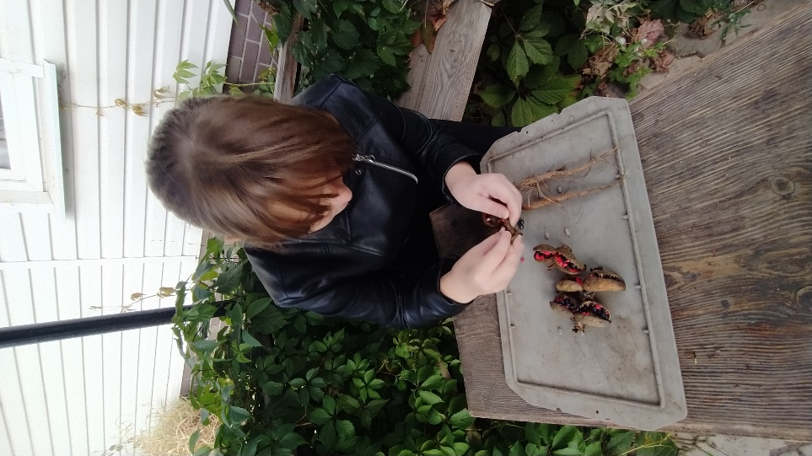
Семена пиона Млокосевича и корни пиона кавказского готовятся к высадке в грунт

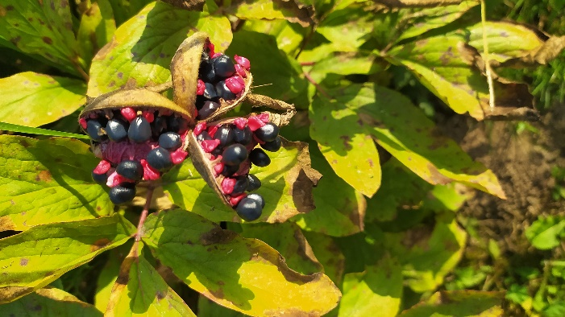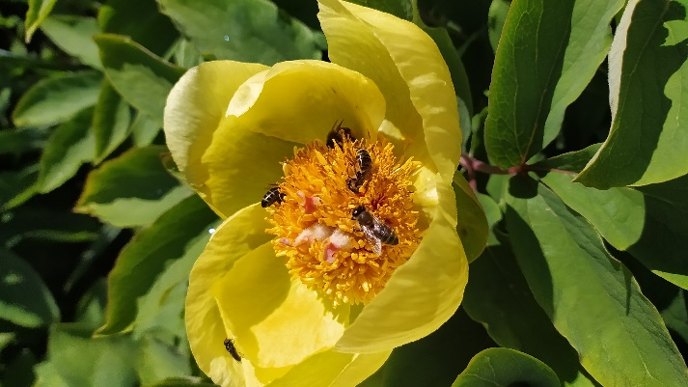
Раскрывшаяся листовка
пиона Млокосевича Цветок пиона Млокосевича

Всходы пиона кавказкого самосев пиона уклоняющегося

Сеянцы пиона молочноцветкового

